«Советы родителям дошкольников по экологическому воспитанию».

«Любовь к природе, впрочем, как и всякая человеческая любовь,
несомненно, закладывается у нас с детства»
И.Соколов-Микитов

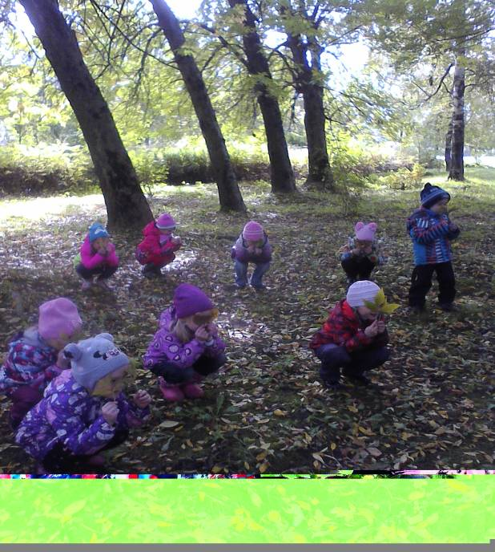

Человек и природа… Философы, поэты, художники всех времен и народов отдавали дань этой вечной и актуальной теме. Но, пожалуй, никогда она не стояла так остро, как в наши дни, когда угроза экологического кризиса, а может быть и катастрофы нависла над человечеством и проблема экологизации материальной и духовной деятельности человека стала жизненной необходимостью, одним из условий сохранения общего для всех нас дома – Земли.
- Дело в том, что заложить любовь к Родине, к родному краю, к родной природе, к людям можно только в младшем возрасте. Потом поменять мировоззрение, изменить представления и взгляды человека на окружающее необычайно сложно. Именно поэтому важно своевременно развивать экологическое сознание маленькой личности.

- В современных условиях, проблема экологического воспитания дошкольников приобретает особую остроту и актуальность.

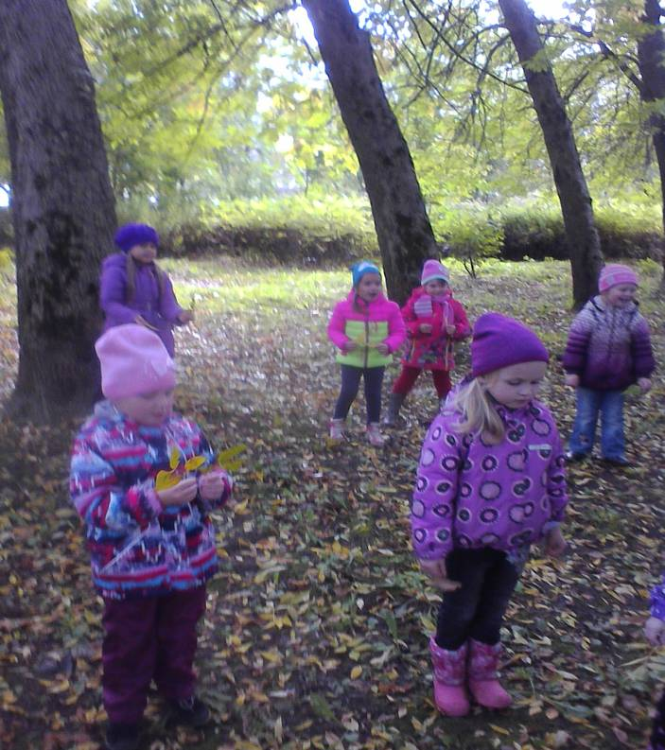

- Большинство современных детей редко общается с природой. Экологическое образование начинается со знакомства с объектами ближайшего окружения, с которыми ребенок сталкивается каждый день. В любом городе, поселке можно найти интересные для наблюдений природные объекты: деревья, травы, насекомых, птиц.

- Огромную роль в экологическом образовании детей дошкольного возраста играет практическая, исследовательская деятельность в природных условиях. Изучать их можно в процессе проектно-исследовательской деятельности. Педагоги считают, что, если ребенок хотя бы раз в дошкольном возрасте участвовал в исследовании окружающих объектов, то успех в дальнейшей учебе в школе обеспечен. Ведь в процессе детского исследования ребенок получает конкретные познавательные навыки: учится наблюдать, рассуждать, планировать работу, учится прогнозировать результат, экспериментировать, сравнивать, анализировать, делать выводы и обобщения, словом развивает познавательные способности. Поэтому, детям предоставляется дополнительная возможность приобщиться к исследовательской работе, как к ведущему способу познания окружающего мира.

Очень важно знакомить детей с животными и растениями в домашних условиях.

Зеленый мир комнатных растений заинтересует ребенка, если взрослые члены семьи постепенно вовлекут его в наблюдения за таинственным миром комнатной флоры.
Растения на первый взгляд малыша безжизненны. Задача родителей – помочь ему увидеть своеобразие и тайну их жизни, красоту, ради которой растения и содержатся дома. Приучая ребенка к регулярным наблюдениям, показывайте ему окраску и рисунок на листьях. Даже зеленый цвет бывает у растений разным (сравните, к примеру, темную зелень кливии или аспидистры более светлыми ее тонами). Какое же богатство цветовых оттенков, симметричных и несимметричных рисунков можно увидеть на листьях растений. Великолепное зрелище представляет собой цветущее растение. Каждый цветок это удивительное чудо природы. Постарайтесь научить ребенка с ранних лет не только замечать, но и чувствовать, переживать красоту цветущих растений. Умение рассматривать растения, видеть его своеобразие и красоту, замечать различные признаки и состояния. – это задача не только эстетического, но и умственного, а также нравственного воспитания. Следовательно, знакомя детей с комнатными растениями, можно одновременно решать задачи их умственного, нравственного и эстетического воспитания.
Маленькие дети любят действовать.
Окружающий мир они познают в основном практически, а свои действия сочетают с наблюдением за их результатами. Ребенка привлекают яркие образы и смена событий. Этими его особенностями следует воспользоваться: предложите малышу заняться поливкой растения.
- Хочешь посмотреть, как я поливаю цветы? Пойдем! У меня лейка с водой. Я налью воду в каждый горшок. Сначала нужно показать ребенку интересные действия с водой. Взрослый поливает, а ребенок наблюдает за ним. Обратите внимание на то, как вода пропадает из горшка и появляется на поддоне.
- Ты видел, как я поливаю растения? – спрашивает взрослый в следующий раз – хочешь помочь мне сегодня? Ребенок, конечно, соглашается: он всегда готов действовать. Взрослый помогает ему держать лейку и поливать, поясняя при этом:
- Носик лейки нужно опустись низко, к самой земле; воды налить столько, чтобы смочила всю землю. Затем взрослый предлагает.
- Хочешь, я куплю тебе лейку? Ты сможешь поливать цветы сам. Какой же ребенок не согласится на эту покупку?! И вот в доме появляется красивая маленькая лейка с длинным носиком. Предложите ребенку сразу же налить в лейку воды – пусть она постоит, согреется. В следующий раз поливайте цветы вместе, из двух леек.
- А зачем мы поливаем растения? Не спишите помочь с ответом – пусть ребенок подумает, посмотрит на цветы, выскажет свои предложения. Только после этого объясните ему, что растения живые, они пьют воду и растут, становятся все красивее.
Ребенок обязательно должен увидеть растения в период цветения. Цветущее растение, особенно в холодное время года, украшает дом, радует взгляд, создает хорошее настроение. Постарайтесь научить ребенка замечать эту красоту. Вы заметите бутоны еще в их зародышевом состоянии, но не спешите показывать ребенку, а вот когда бутоны станут крупными, следует подвести к растениям и предложить ему внимательно посмотреть, не появилось ли на них что-то необычное, новое, интересное. Ему будет приятно самостоятельно обнаружить что-то новое. Если ребенок ничего не заметит, покажите ему бутоны и объясните, что скоро из каждого бутона распустится цветок.
Учите ребенка смотреть и любоваться издалека и близи, среди других цветов и в одиночестве на полке.
- Пойдем, посмотрим, есть ли еще цветок на нашем растении?
- Иди, посмотри на наше цветущее растение, - предлагает взрослый ребенку.
Если оно цветет, предложите посмотреть издали, чтобы увидеть сходство цветов, имеющих малиновую окраску, с огоньками. В этот момент можно прочитать стихотворение:

«Огонек»
Хрустит за окошком
Морозный денек!
Стоит на окошке
Цветок – огонек.

Его поливаю,
Его берегу.
Его подарить
Никому не могу! Е.Благинина
Наблюдения за комнатными растениями необходимо сочетать с практической деятельностью ребенка, например с рисованием. Не обязательно быть художником. Взрослый рисует и одновременно объясняет, показывает ребенку свои способы изображения. Результат, каким бы он ни был, наверняка удовлетворит малыша.
Одним из видов практической деятельности ребенка должно быть его участие в непосредственном уходе за растениями. Важно, чтобы ребенок занимался этим регулярно и осваивал различные трудовые действия.
Для того, чтобы труд был ребенку в радость и поручения охотно исполнялись, взрослые должны вести себя гибко, назойливо, разнообразно. Следует помнить, что трудовая деятельность – еще не основная для дошкольника. В дошкольном возрасте труд – средство воспитания таких важных качеств, как ответственность за выполнение поручения и получаемый результат, обязательность, целеустремленность.
Домашние животные, как и растения, приносят большую радость всем членам семьи. Взрослые включают их вкруг своих повседневных забот, а дети активно общаются с ними. Мир животных чрезвычайно привлекателен для ребенка. В отличие от растений, животные обладают определенным своеобразным поведением.
С одной стороны, они очень похожи на людей: могут ходить, бегать, лазать, плавать; едят и пьют почти как люди, глаза и уши позволяют им видеть и слышать, то есть воспринимать окружающий мир и реагировать на него. С другой стороны, они обладают неповторимым своеобразием, яркой спецификой, как во внешнем облике, так и в поведении, например, многие животные имеют части тела, которых нет у людей, хвост, рога, копыта, плавники, клюв, перья, шерсть.
Некоторые животные могут летать, жить в воде или под землей, впадать в спячку, то есть делать то, что не свойственно человеку. Животные в доме – это важный фактор воспитания детей. Взрослые должны помнить об этом. Общение с животными, если оно происходит бесконтрольно, может принести не только пользу, но и вред развивающейся личности ребенка. Отношение ребенка к животному, его целенаправленные действия могут оказаться неправильными в силу целого ряда причин. Прежде всего, ребенок не знает, что можно делать и что нельзя, что для животного вредно, а что полезно. Животные сильно различаются между собой не только внешними особенностями, но и образом жизни, поведением, степенью привыкания к человеку. Понятно, что за рыбками и птицами можно наблюдать, с кошками и собаками – играть.
Аквариум с рыбками, если он содержится по правилам аквариумистики, представляет собой очень интересное и красивое зрелище. Подготовить такой аквариум непросто, это должен сделать взрослый.
Ребенок среднего и старшего дошкольного возраста может принимать в этом участие: наблюдать за действиями взрослого и помогать ему в меру своих возможностей. Конечно, взрослый делает все лучше и основательней, помощь малыша не так уж велика. Но дело не в этом! У ребенка формируется сознание собственной значимости – ведь он участвует в настоящих взрослых делах! А заодно он начинает понимать, что завести живое существо не так уж просто: необходимы знания, умения, трудовые усилия.
Старшего дошкольника можно привлекать к уходу за аквариумом: периодически поручать, ему чистить дно грязесборником, стирать со стенок налет, протирать их снаружи; поддерживать блюдце при заливании или частичной смене воды. Новый интерес и цели наблюдений возникают у ребенка, когда в аквариуме появляются незнакомые рыбки, улитки.
При постановке перед ребенком различных познавательных задач взрослый должен стремиться сделать его наблюдения интересными. Можно время от времени практиковать рисование рыб и аквариума, придумывание загадок про рыб, пение песен или чтение стихотворения.
В домашних условиях нередко содержат птиц. Чаще всего канареек, попугаев. Они быстро привыкают к людям. Уход за ними не сложен, но более ответственен, чем уход за рыбами. Птицы не переносят голод, грязную посуду, сквозняки. Они очень пугливы. К птицам следует относиться осторожно и бережно. Первое время взрослый полностью берет на себя уход за пернатым жильцом, а ребенок наблюдает и запоминает, что и как надо делать, учиться спокойно вести себя возле птиц.
Постепенно ребенок начинает помогать взрослым в уходе за птицей: моет кормушку, поилку, наливает чистую воду, кладет корм. Все любуются им, слушают его пение. Ребенка следует научить видеть красоту птички во всех ее проявлениях. Учите ребенка наблюдать, замечать, понимать состояние птички: здоровое и веселое, неблагополучное, испуганное. Все это ребенок сможет понять, если с самого начала вы будете ставить перед ним конкретные, небольшие по объему цели наблюдений.
- Рассмотри внимательно нашу птичку: чем покрыто ее тело, какого цвета перья?
- Выясни, все ли перья одинакового цвета, где они длинные, а где короткие. Какие перья у птички на голове, груди, крыльях и хвосте?
- Я собрала перышки, когда птичка линяла, они все разные. Рассмотри их, еще раз понаблюдай за птичкой, а потом скажи, почему она может летать, и как приспособлена к полету.
- Сегодня вечером, когда в комнате будет темно, посмотри, как птичка отдыхает, в какой позе она спит, будет ли она спать, если включить лампу.
Такое содержание наблюдений поможет ребенку лучше узнать различные особенности птицы, ее образ жизни, привычки. Эти знания лягут в основу понимания того, как правильно вести себя с птицей, что можно, а что нельзя делать с ней.
Пребывание, каких бы то ни было животных в вашем доме нельзя сравнить с присутствием в нем собаки или кошки, этих уникальных четвероногих, которые находятся в особых отношениях с человеком. Их с серьезными намерениями заводят взрослые члены семьи.
Достоинствами собаки являются ее ум, преданность хозяину, хорошая обучаемость. Кошка привлекает своей красотой, изящными пропорциями тела и грациозными движениями. Всегда тщательно умытая, пушистая, мурлыкающая и ласкающаяся, она является частью домашнего уюта. Они имеют статус «братьев наших меньших», их нужно не только опекать и окружать заботой, но и уважительно с ними обращаться. Если в доме живет кошка и собака, ребенок должен правильно вести себя с ними. Самое главное – научить ребенка правильному обращению с животными: мягкости и неназойливости, умению считаться с желаниями четвероногого друга чувствовать его состояние.
Постарайтесь переключить ребенка на наблюдение.
- Посмотри издали, как собака ест суп. Что она сначала съедает – бульон, мясо, картофель? Как она ест твердую пищу? Как грызет кости? Как пьет?
Если наблюдения ведутся за кошкой, обратите внимание ребенка на то, как, насытившись, она тщательно ухаживает за собой: умывается лапками, вылизывает языком шерсть на всех частях своего тела. Приучайте ребенка считаться с отдыхом животного. Спит четвероногий друг – не надо ему мешать, проснется тогда можно с ним поиграть.
Учите ребенка быть доброжелательным, заботливым!
Успехов Вам в экологическом воспитании детей!

